Navigateurs Web
Il existe de nombreux navigateurs Web, pour
- d’une part :toutes sortes de matériels (ordinateur personnel, tablette tactile, téléphones mobiles, etc.)
- d’autre part pour différents systèmes d'exploitation (Linux, Windows, Mac , Android…).
Les plus utilisés à l'heure actuelle sont, Google Chrome, Mozilla Firefox, Internet Explorer, Safari et Opera.
Les navigateurs Web sont des logiciels.
En tant que tels, ils sont téléchargeables comme tout logiciel
Dans la toute grande majorité des cas, ils sont entièrement « gratuits »

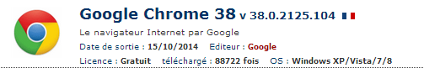
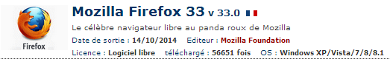
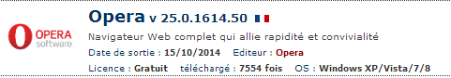
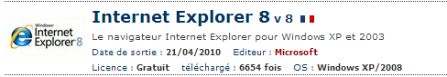
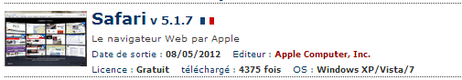

Les « navigateurs » sont en constante évolution, principalement au niveau de la sécurité
Les navigateurs et la sécurité .
En règle générale, plus un « navigateur » est d’usage fréquent , et plus il est susceptible d’avoir suscité toutes sortes de bestioles parasites (vers,virus,etc…).
Mais cette première approche est « facile » et « imparfaite » : il faut aussi compter sur sa qualité anti « sales bêtes » .
Il peut très bien avoir été choisi par un grand nombre d’utilisateurs tout simplement parce qu’il est « sur » …

Les types d’insécurité .
Il y a de tout dans les failles de sécurité .
Ca va du navigateur qui refile à son seigneur et maître vos requêtes « Google » pour ensuite vous envoyer des pubs sur votre boite mail, au navigateur qui fait rentrer tous ses copains (des troyens en particulier) …

Les navigateurs et leurs fonctionnalités .
Les navigateurs sont des logiciels .
Bien souvent ils offrent la possibilité à d’autres logiciels de venir se greffer sur eux ,pour donner des services complémentaires .
Les plus intéressant sont ceux permettant la copie des fichiers vidéos et audios…
Généralement les navigateurs « de base »b n’ont pas cette opportunité, tout simplement parce qu’ils ne veulent pas avoir d’ennuis juridiques type Copyright .
Ils se laissent donc « envahir » (souvent à leur corps « pas défendant ») par des logiciels qui font cela à leur place et à leurs « propres risques » …
Sur le plan juridique, ça se discute, mais en première analyse , le fournisseur du navigateur n’est pas « responsable ».
Histoire des navigateurs
Le premier navigateur-éditeur date de 1990. Développé en deux mois, il s'appelait WorldWideWeb (WWW) ,à l’origine des adresses ...
En 1995 sortit « Internet Explorer » 1 de Microsoft.
Ce fut le plus répendus ,non pas parce qu’il était le emilleur,mais parce qu’il était pré-installé dans Microsoft Windows.
Actuellement,et depuis 2012 ,c’est le navigateur Google Chrome, édité par Google qui est le plus utilisé .
En marge des navigateurs « officiels » on trouve des navigateurs « enfants » qui sont la réplique de l’officiel, plus un petit quelque chose

Différenciation « visible »
Les navigateurs se différencient les uns des autres par des points de détails, en particulier la façon de mettre un site en favori .
Ca n’a l’air de rien, mais c’est parfois « énervant » de voir qu’il est très facile de mettre un site dans les « favoris » alors qu’on s’est simplement trompé dans les manipulations …

Les « favoris » .
Les web – designateurs ont bien compris que si on veut changer de navigateur, on ne le fera que si on sait transférer ses « favoris » .
Ce point est donc toujours particulièrement « soigné » …

Différents « type » de navigateurs web :
Un navigateur Web doit être capable, au minimum, d'afficher le texte d'une page Web.
Un navigateur en mode texte n'affiche souvent rien de plus.
Les navigateurs couramment utilisés fonctionnent cependant en mode graphique et sont capables d'utiliser une typographie élaborée, d'ajouter des images dans le texte, de jouer de la musique et des animations et d'interagir avec les actions de l'utilisateur.

